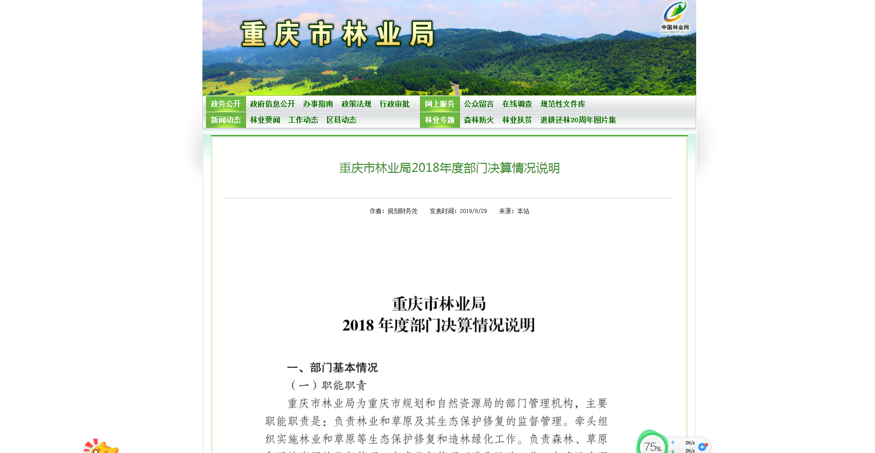

公开网址：http://www.cqforestry.gov.cn/articleview/2019-8-29/article_view_97246.htm